**Абая 1Б к.т. по Северо-Западному гребню**

**Описание маршрута.**   
От альпинистского лагеря Туюксу ведет хорошая тропа на восток через древнюю морену и далее до ключа. От ключа на морену по средней и крупной осыпи к леднику Абая. Точка R0. Отсюда путь к вершине проходит по леднику к подножью вершины. Далее поворот на Северо-Западный гребень. Подъем на гребень по осыпи снегу на характерную перемычку. С перемычки по комбинированному гребню с попеременной страховкой до основания вершинной башни. Башню обходить по ходу слева, по снегу, на Северо-Восточный гребень. Далее по разрушенным скалам с попеременной страховкой с восточной стороны выход на вершину.   
Спуск с вершины – по пути подъема.  
Первое восхождение на вершину совершила группа альпинистов из Алма-Аты в 1939 году в количестве шести человек под руководством Г. Белоглазова в 1933 г.  
**Рекомендации:**

* 1. Количество участников: неограничено.  
  2. Исходный бивуак – альплагерь Туюксу или ледник Абая.  
  3. Выход с бивуака в 5 часов.  
  4. Снаряжение на группу 4 человека:  
  - веревка основная 2х40 м  
  - крючья скальные – 2 шт  
  - кошки – 1 пара   
  - молотки – 1 шт
* 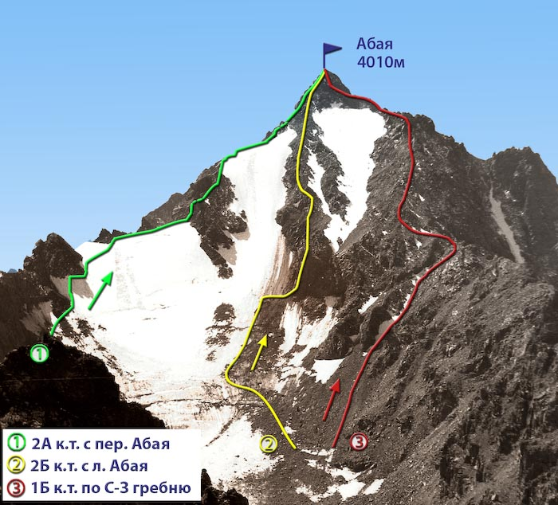

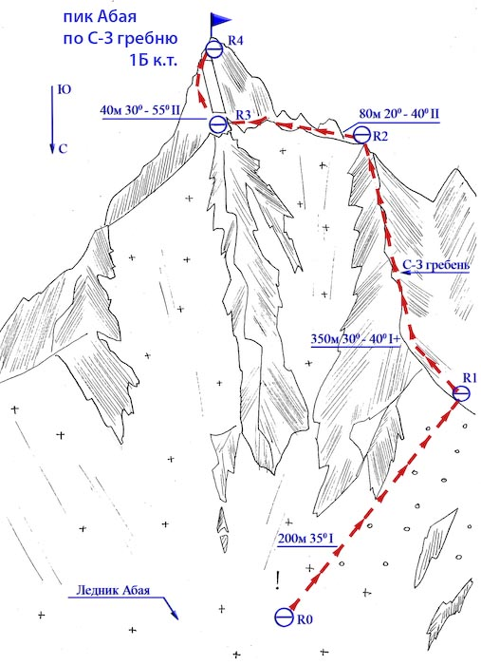

Автор:

Б.Жунусов

Источник:

Книга "Альпинистские маршруты.Заилийский Алатау". Часть 1

С сайта mountain.kz